Data: 20 Mars 2020
Lenda: Matematike;
Klasa: VI
Mesuese: Ardiana Aliti
Njesia Mesimore: Numrat e perzier dhe thyesat e parregullta (ne liber faqe 116)

Numrat e perzier dhe thyesat e parregullta
Ne kete ore do te mesojme:
- Cka eshte numer i perzier?
- Cka eshte thyese e parregullt?
Numrat e perzier
Thyesa quhet e rregullt kur numeruesi eshte me i vogel se emeruesi. Per shembull thyesa $\frac{3}{4}$ eshte nje thyese e rregullt meqe numeruesi, pra numri 3, eshte me i vogel se emeruesi, pra se numri 4.
Thyesa $\frac{3}{4}$ nese do ta ilustronim me vizatim, do te dukeshte keshtu:

Numri i perzier perbehet prej pjeses se plote dhe thyeses se rregullt. Per shembull, 2 $\frac{3}{4 }$ eshte numer i perzier. Nese do ta ilustronim do te dukeshte keshtu:
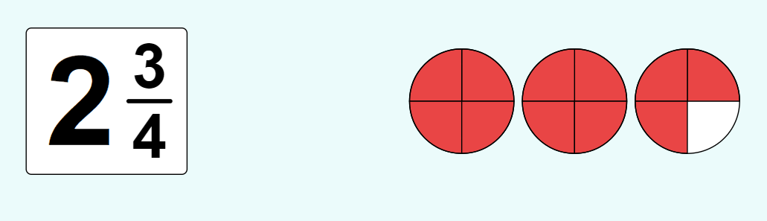
Pra, dy te plota e tre te katertat.

Thyesat e parregullta
Te nje thyese e parregullt, numeruesi eshte me i madh ose barabarte me emeruesin. Per shembull, thyesa $\frac{11}{4}$ eshte thyese e parregullt sepse numeruesi eshte me i madh se emeruesi. (Pra, 11 me i madh se 4.)
Te ilustrojme:
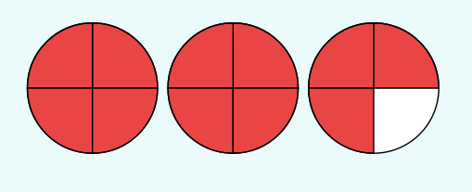
Pasi cdo forme ne figuren me larte eshte e ndare ne 4 pjese te barabarta, mundemi te themi se jane ngjyrosur $\frac{11}{4}$.
Detyra 1:
Per cdo grup formash shkruaj si numer te perzier dhe thyese te parregullt pjesen e ngjyrosur me te gjelber. Shembulli ipare eshte i zgjidhur.
a)
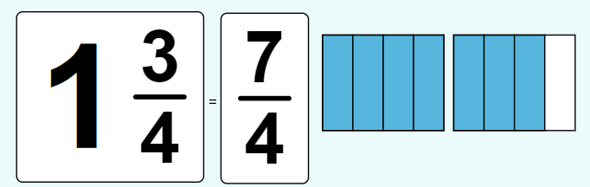
b)
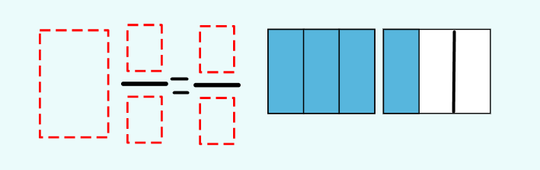
c)
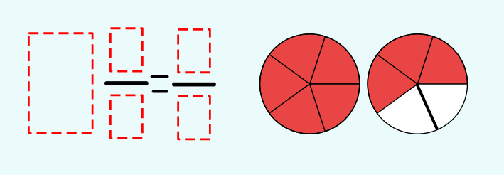
Detyre shtepie: Liber faqe 116 detyra numer 2.

